이 보도자료는 배포 즉시 활용 가능합니다. News Release 보도자료
신세계아이앤씨, HD현대오일뱅크 멤버십 시스템 재구축 사업자 선정
- 퍼블릭 클라우드 기반으로 아키텍처 재설계해 시스템 유연성 및 안정성 강화
- 유통 분야 멤버십 서비스 운영 노하우와 클라우드 기술력 바탕으로 고객사 DX 지원

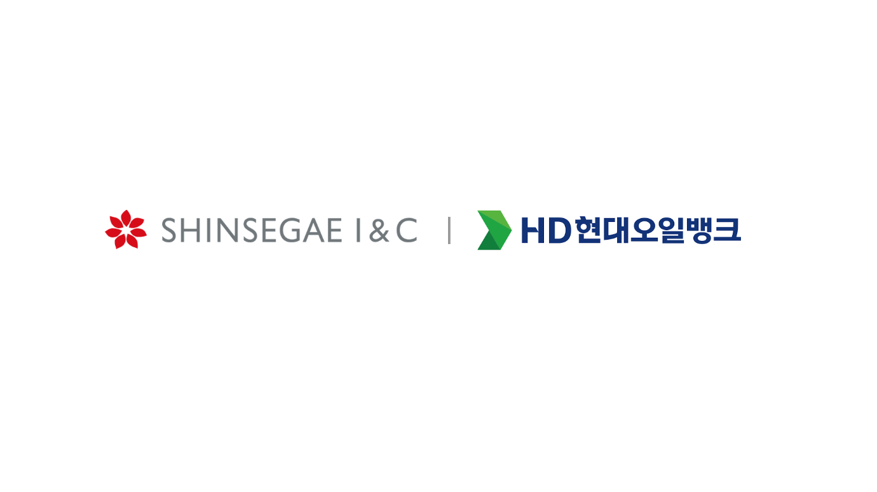
신세계아이앤씨(신세계I&C)가 HD현대오일뱅크의 멤버십 시스템 재구축 사업을 수주했다.
이번 사업은 HD현대오일뱅크 멤버십 승인 및 관리 시스템의 백 엔드 시스템(Back-end)을 클라우드 환경으로 전면 재설계하는 프로젝트다. 클라우드 기반의 실시간 데이터 처리 환경을 구축해 시스템 유연성을 확보하고, 대규모 트래픽에도 끊김 없는 안정성을 확보해 고객 경험을 개선하는 것이 핵심이다.
먼저 기존 인프라를 퍼블릭 클라우드 기반 아키텍처로 재설계하고, 흩어져 있던 데이터 가공 프로세스와 API 시스템을 하나로 통합해 시스템 유연성을 높일 예정이다. 중복되거나 불필요한 프로세스는 줄이고 방대한 데이터를 체계적으로 정리해 전체적인 시스템 속도와 효율성을 극대화한다는 구상이다.
기존 온프레미스와 퍼블릭 클라우드를 결합한 하이브리드 환경에서도 데이터 일관성을 유지할 수 있도록 실시간 데이터 동기화 환경도 구축할 예정이다. 거래 내역, 회원 정보 등 데이터 정합성을 확보하는 등 안정적 데이터 관리 체계를 확보하게 된다.
이 밖에 중앙 집중형 실시간 모니터링 체계를 도입해 시스템 운영 전반을 효율적으로 관리하고 장애를 조기 탐지해 신속히 대응할 수 있는 환경을 구축할 계획이다.
신세계아이앤씨는 유통 분야의 다양한 멤버십 서비스 운영 경험을 통해 축적한 이해도와 데이터 플랫폼 운영 역량을 기반으로 클라우드 아키텍처 설계 및DevOps 전문성을 인정 받아 이번 프로젝트 사업자로 선정됐다.
선 철 신세계아이앤씨 SI담당 상무는 “신세계아이앤씨의 검증된 멤버십 분야 시스템 구축 기술력과 풍부한 대 고객 시스템 운영 노하우를 바탕으로HD현대오일뱅크 멤버십 시스템을 고도화 할 것”이라며, “궁극적으로는 새로운 시스템을 통해 고객 이용 경험을 극대화 시켜 성공적인 디지털 전환을 이끌겠다”고 말했다(끝).

